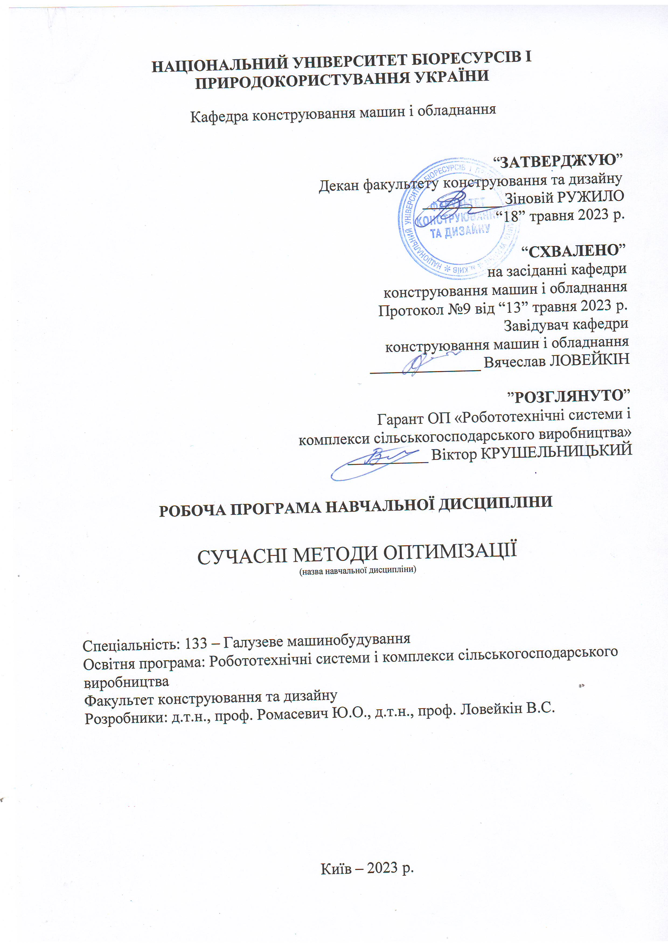
НАЦІОНАЛЬНИЙ УНІВЕРСИТЕТ БІОРЕСУРСІВ І ПРИРОДОКОРИСТУВАННЯ УКРАЇНИ

Кафедра конструювання машин і обладнання

“ЗАТВЕРДЖУЮ”
Декан факультету конструювання та дизайну
__________ Зіновій РУЖИЛО
“18” травня 2023 р.

“СХВАЛЕНО”
на засіданні кафедри
конструювання машин і обладнання
Протокол №9 від “13” травня 2023 р.
Завідувач кафедри
конструювання машин і обладнання
______________ Вячеслав ЛОВЕЙКІН

”РОЗГЛЯНУТО”
Гарант ОП «Робототехнічні системи і
комплекси сільськогосподарського виробництва»
____________ Віктор КРУШЕЛЬНИЦЬКИЙ

РОБОЧА ПРОГРАМА НАВЧАЛЬНОЇ ДИСЦИПЛІНИ

СУЧАСНІ МЕТОДИ ОПТИМІЗАЦІЇ
(назва навчальної дисципліни)

Спеціальність: 133 – Галузеве машинобудування
Освітня програма: Робототехнічні системи і комплекси сільськогосподарського виробництва
Факультет конструювання та дизайну
Розробники: д.т.н., проф. Ромасевич Ю.О., д.т.н., проф. Ловейкін В.С.

Київ – 2023 р.
- Опис навчальної дисципліни
Сучасні методи оптимізації
(назва)

Галузь знань, спеціальність, освітня програма, освітній ступінь

Освітній ступінь | Магістр
Спеціальність | 133 – Галузеве машинобудування
Освітня програма | Робототехнічні системи і комплекси сільськогосподарського виробництва
Характеристика навчальної дисципліни

Вид | Обов’язкова
Загальна кількість годин | 150
Кількість кредитів ECTS | 5
Кількість змістових модулів | 2
Курсовий проект (робота) (за наявності) | -
Форма контролю | Екзамен
Показники навчальної дисципліни для денної та заочної форм навчання

 | денна форма навчання | заочна форма навчання
Курс (рік підготовки) | 1 | -
Семестр | 2 | -
Лекційні заняття | 45 год. | -
Практичні, семінарські заняття | - | -
Лабораторні заняття | 30 год. | -
Самостійна робота | 75 год. | -
Індивідуальні завдання | - | -
Кількість тижневих аудиторних  годин для денної форми навчання | 5 год. | -

Мета, завдання та компетентності навчальної дисципліни
Метою дисципліни є ознайомлення студентів із сучасними методами оптимізації та їх застосуванням у різноманітних напрямках механічної інженерії, зокрема галузевого машинобудування. Навчальний курс спрямований на формування у студентів глибокого розуміння теоретичних аспектів оптимізації, а також практичних навичок їх реалізації.
Задачі дисципліни: огляд сучасних методів оптимізації (генетичні алгоритми, імітаційне моделювання, методи прямого пошуку, градієнтно-орієнтовані методи тощо) визначення основних переваг та недоліків кожного методу; моделі застосування оптимізації для розв’язування оптимізаційних задач галузевого машинобудування (синтез оптимальних законів руху вантажопідйомних машин і робототехнічних систем, систем автоматичного керування, навчання штучних нейронних мереж тощо).
Набуття компетентностей:
загальні компетентності (ЗК):
ЗК1. Здатність застосовувати інформаційні та комунікаційні технології.
ЗК2. Здатність вчитися та оволодівати сучасними знаннями.
ЗК3. Здатність до пошуку, оброблення та аналізу інформацію з різних джерел.
ЗК4. Здатність бути критичним та самокритичним.
ЗК6. Здатність генерувати нові ідеї (креативність).
ЗК7. Здатність виявляти, ставити та вирішувати проблеми.
ЗК8. Здатність приймати обґрунтовані рішення.
фахові (спеціальні) компетентності (СК):
СК3. Здатність створювати нову техніку і технології в галузі механічної інженерії.
СК4. Усвідомлення перспективних завдань сучасного виробництва, спрямованих на задоволення потреб споживачів, володіння тенденціями інноваційного розвитку технологій галузі.
Програмні результати навчання (РН):
РН1. Знання і розуміння засад технологічних, фундаментальних та інженерних наук, що лежать в основі галузевого машинобудування і, зокрема, розробки роботів для потреб аграрного виробництва.
РН2. Знання та розуміння механіки і машинобудування та перспектив їхнього розвитку.
РН3. Знати і розуміти процеси галузевого машинобудування, зокрема у частині розробки роботів, мати навички їх практичного використання.
РН4. Здійснювати інженерні розрахунки для вирішення складних задач і практичних проблем створення роботів у галузевому машинобудуванні.
РН5. Аналізувати інженерні об’єкти, процеси і методи.
РН6. Відшукувати потрібну наукову і технічну інформацію підприємств і установ галузевого машинобудування при створенні роботів і роботехнічних систем.

Програма та структура навчальної дисципліни для:
– повного терміну денної (заочної) форми навчання
Назви змістових модулів і тем | Кількість годин
Назви змістових модулів і тем | денна форма
Назви змістових модулів і тем | усього | у тому числі
Назви змістових модулів і тем | усього | л | п | лаб | інд | с.р. | тижні
1 | 2 | 3 | 4 | 5 | 6 | 7 | 8
Змістовий модуль 1. Загальні характеристики задач оптимізації та підходи до їх розв’язування
Тема 1. Постановка задачі оптимізації | 19 | 9 | - | - | - | 10 | 1-3
Тема 2. Підходи щодо перетворення (зведення) задач | 31 | 10 | - | 6 | - | 15 | 3-6
Тема 3. Властивості цільових функцій | 24 | 6 | - | 8 | - | 10 | 6-8
Разом за змістовим модулем 1 | 74 | 25 | - | 14 | - | 35
Змістовий модуль 2. Методи розв’язання задач
Тема 1. Метод рою часточок PSO | 33 | 10 | - | 8 | - | 15 | 8-11
Тема 2. Метод диференціальної еволюції DE | 25 | 6 | - | 4 | - | 15 | 11-13
Тема 3. Метод сірих вовків GWO | 18 | 4 |  | 4 |  | 10 | 13-15
Разом за змістовим модулем 2 | 76 | 20 | - | 16 | - | 40 | -
Усього годин | 150 | 45 | - | 30 | - | 75 | -

Семінарські заняття
Семінарські заняття не передбачено навчальним планом.

Практичні заняття – відсутні
Практичні заняття не передбачено навчальним планом.

Теми лабораторних занять
№  з/п | Назва теми | Кількість  годин
1 | Зведення задач галузевого машинобудування до задач оптимізації | 2
2 | Побудова комплексної цільової функції | 4
3 | Дослідження властивостей цільових функцій | 8
4 | Дослідження впливу розмірності рою і кількості ітерацій на ефективність застосування методу PSO | 4
5 | Дослідження модифікацій методу PSO | 6
6 | Дослідження впливу основних налаштувань методу диференціальної еволюції DE на ефективність його застосування | 2
7 | Дослідження модифікацій методу DE | 4
8 | Дослідження впливу основних налаштувань методу сірих вовків GWO на ефективність його застосування | 4

Теми самостійної роботи
№  з/п | Назва теми | Кількість  годин
1 | Постановка задачі оптимізації для динамічних систем | 10
2 | Зведення оптимізаційних задач із використанням штрафних функцій. Види штрафних функцій | 15
3 | Недиференційовність цільових функцій та підходи щодо оптимізації недиференційовних цільових функцій | 10
4 | Модифікації методу PSO | 15
5 | Модифікації методу DE | 15
6 | Модифікації методу GWO | 10

- Індивідуальні завдання
Індивідуальні завдання не передбачено навчальним планом.

Зразки контрольних питань, тестів для визначення рівня засвоєння знань студентами.
- Що таке оптимізація?
- Які основні методи оптимізації існують?
- Що таке лінійне програмування?
- Як працює симплекс-метод?
- Що таке нелінійне програмування?
- Які основні відмінності між лінійним та нелінійним програмуванням?
- Що таке метод Лагранжа?
- Як застосовуються обмеження в оптимізаційних задачах?
- Що таке методи градієнтного спуску?
- Які види градієнтного спуску існують?
- Що таке стохастичний градієнтний спуск (SGD)?
- Як працює метод Ньютона?
- Що таке методи оптимізації другого порядку?
- Що таке методи оптимізації без похідних?
- Які алгоритми використовуються для оптимізації без похідних?
- Що таке еволюційні алгоритми?
- Як працюють генетичні алгоритми?
- Що таке алгоритм рою частинок (PSO)?
- Що таке табу-пошук?
- Як працює метод імітації відпалу (Simulated Annealing)?
- Що таке алгоритми оптимізації стада (Swarm Intelligence)?
- Як працює мурашиний алгоритм?
- Що таке багатокритеріальна оптимізація?
- Які методи використовуються для багатокритеріальної оптимізації?
- Що таке Парето-оптимізація?
- Як працюють метаевристичні алгоритми?
- Що таке метод розділення та завоювання (Divide and Conquer)?
- Як працює метод динамічного програмування?
- Що таке методи багатопоточності та розподіленої обчислювальної оптимізації?
- Як використовуються методи оптимізації в машинному навчанні?
- Що таке функція втрат і як вона використовується в оптимізації?
- Як працюють методи регуляризації?
- Що таке методи байєсової оптимізації?
- Як працює метод випадкового пошуку?
- Що таке автоматична диференціація?
- Як використовуються методи оптимізації у великих даних?
- Що таке нейронні мережі та як вони оптимізуються?
- Як застосовується метод головних компонент (PCA) в оптимізації?
- Що таке градієнтні бустинг-алгоритми?
- Як працює метод багатозначного градієнта?
- Що таке концепція надмірної оптимізації (Overfitting)?
- Як уникнути надмірної оптимізації?
- Що таке адаптивні методи оптимізації?
- Що таке навчання з підкріпленням і як воно пов'язане з оптимізацією?
- Які існують пакети програмного забезпечення для оптимізації?
- Як працює оптимізація гіперпараметрів у моделюванні?
- Що таке простір пошуку і як його визначити?
- Які обчислювальні ресурси потрібні для великих оптимізаційних задач?
- Як вибрати відповідний метод оптимізації для конкретної задачі?

Методи навчання
При викладанні даної дисципліни використовуються словесні, наочні та практичні методи навчання.

Форми контролю
Система поточного, модульного та підсумкового контролю з начальної дисципліни «Цифрова обробка сигналів».
Поточний контроль знань здійснюється за модульно-рейтинговою системою та передбачає усне експрес-опитування під час аудиторних занять, проведення 2 модульних контрольних робіт та виконання самостійних робіт. Мінімум балів при яких студент допускається до заліку становить 42 бали. Підсумковий контроль проводиться у формі екзамену із виконанням письмових завдань.

- Розподіл балів, які отримують студенти
Оцінювання знань студента відбувається за 100-бальною шкалою і переводиться в національні оцінки згідно з табл. 1 «Положення про екзамени та заліки у НУБіП України» (наказ про уведення в дію від 26.04.2023 р. протокол № 10).

Рейтинг здобувача вищої освіти,  бали | Оцінка національна  за результати складання
Рейтинг здобувача вищої освіти,  бали | екзаменів | заліків
90-100 | Відмінно | Зараховано
74-89 | Добре | Зараховано
60-73 | Задовільно | Зараховано
0-59 | Незадовільно | Не зараховано
Для визначення рейтингу студента (слухача) із засвоєння дисципліни R_{ДИС} (до 100 балів) одержаний рейтинг з атестації (до 30 балів) додається до рейтингу студента (слухача) з навчальної роботи R_{НР} (до 70 балів): R _{ДИС} = R _{НР} + R _{АТ} .

Навчально-методичне забезпечення
- Конспект лекцій «Сучасні методи оптимізації», / Ю.О. Ромасевич, В.С. Ловейкін.

Рекомендовані джерела інформації
- Л.Р. Ладієва. Методи оптимізації та пошуку оптимальних рішень. Навчальний посібник. КПІ ім. Ігоря Сікорського. 2023ю - 73 с.
- Н.В. Бурєннікова, О.В. Зелінська, І.М. Ушкаленко, Ю.Ю. Бурєнніков. Оптимізаційні методи та моделі: Навчальний посібник. Вінниця: ВНТУ, 2019. – 121 с.
- Н.Е. Кондрук, М.М. Маляр. Багатокритеріальна оптимізація лінійних систем: Навчальний посібник. Ужгород: РА “АУТДОР-ШАРК”, 2019. – 76 с.
- Ю.М. Кузнєцов, Б.І. Придальний Теорія технічних систем в аспектах досліджень та технічної творчості. − Луцьк: Вежа-Друк, 2023. – 284 с.
- Mathematical optimization [Електронний ресурс] – Режим доступу до ресурсу: https://en.wikipedia.org/wiki/Mathematical_optimization
- optimization [Електронний ресурс] – Режим доступу до ресурсу: https://www.britannica.com/science/optimization
- Newton's method in optimization [Електронний ресурс] – Режим доступу до ресурсу: https://en.wikipedia.org/wiki/Newton%27s_method_in_optimization

